 | Министерство науки и высшего образования Российской Федерации  Федеральное государственное бюджетное образовательное учреждение  высшего образования  «Московский государственный технический университет  имени Н.Э. Баумана  (национальный исследовательский университет)»  (МГТУ им. Н.Э. Баумана)

ФАКУЛЬТЕТ Информатика и системы управления

КАФЕДРА Компьютерные системы и сети (ИУ6)

НАПРАВЛЕНИЕ ПОДГОТОВКИ 09.03.01 Информатика и вычислительная техника;

О Т Ч Е Т

по домашнему заданию № 3.

Название: Мультивибратор на операционном усилителе

Дисциплина: Электроника_______________________________________________________

Студент | ИУ6-43Б |  | 17.05.2024 | В.К. Залыгин
 | (Группа) |  | (Подпись, дата) | (И.О. Фамилия)
Преподаватель |  |  |  | В.А. Карпухин
 |  |  | (Подпись, дата) | (И.О. Фамилия)

2024 г.
Цель работы
Определении номиналов элементов схемы мультивибратора на операционном усилителе, работающего на заданных длительностях полуволн выходного сигнала $T_{1}$ и $T_{2}$, исследовании влияния параметров положительной и отрицательной обратных связей на параметры выходного сигнала: период колебаний $T$, длительность положительного импульсного напряжения $T_{1}$, длительность отрицательного импульсного напряжения $T_{2}$, амплитуду положительного импульса выходного сигнала $U_{max вых}$, амплитуду отрицательного импульса выходного сигнала $U_{min вых}$, амплитуду положительного импульса на неинвертирующем входе операционного усилителя $U_{max вх}^{+}$, амплитуду отрицательного импульса на неинвертирующем входе операционного усилителя $U_{min вх}^{+}$, длительность фронта нарастания $t_{фн}$, длительность фронта спада $t_{фс}$.

Часть 1. Расчет номиналов схемы
1.1 Задание
Выполнить расчет номиналов элементов (длительности $T_{1}$, $T_{2}$ заданы индивидуальным вариантом, коэффициент ПОС K_{ПОС} = 0,7), привести полученные значения к ряду номиналов радиодеталей Е24. Параметры в соответствии с вариантом задания представлены на рисунке 1.
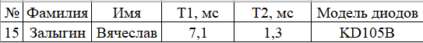
Рисунок 1 – параметры по варианту
1.2 Выбор операционного усилителя
По данному варианту заданы 2 параметра выходного сигнала:
- длительность положительного импульсного напряжения T₁ = 9.1мс;
- длительность отрицательного импульсного напряжения T₂ = 1.3мс.
Чтобы выбрать необходимый операционный усилитель (ОУ), необходимо учитывать некоторые параметры ОУ из spice-модели:
- SRN – максимальная скорость нарастания отрицательного импульса;
- SRP – максимальная скорость нарастания положительного импульса;
- VPS – максимальное напряжение на выходе ОУ;
- VNS – минимальное напряжение на выходе ОУ.
Необходимо выбрать ОУ, удовлетворяющий выражениям:
$$T_{min}=min{\{T}_{1},T_{2}\}=1.3мс$$
$$0.9⋅\frac{VPS-VNS}{SRP}≤0.01 ⋅T_{min}⇒\frac{VPS-VNS}{SRP}≤\frac{0.01⋅1.3}{0.9}=14 мкс$$
$$0.9⋅\frac{VPS-VNS}{SRN}≤0.01 ⋅T_{min}⇒\frac{VPS-VNS}{SRN}≤\frac{0.01⋅1.3}{0.9}=14 мкс$$
Под данные требования подходит ОУ LF351. Его spice-модель представлена на рисунке 2.

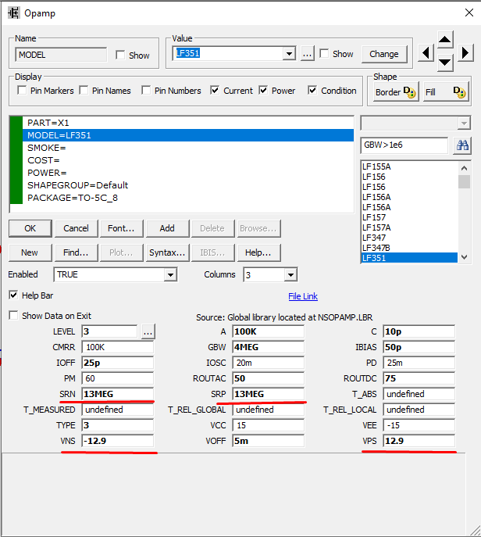
Рисунок 2 – Модель ОУ LF351
Тогда при подстановке характеристик неравенства оказываются верными:
$$\frac{VPS-VNS}{SRP}=\frac{12.9-\left(-12.9\right)}{13⋅{10}^{6}}=2 мкс≤14 мкс$$
$$\frac{VPS-VNS}{SRN}=\frac{12.9-\left(-12.9\right)}{13⋅{10}^{6}}=2 мкс≤14 мкс$$
Схема с ОУ представлена на рисунке 3.
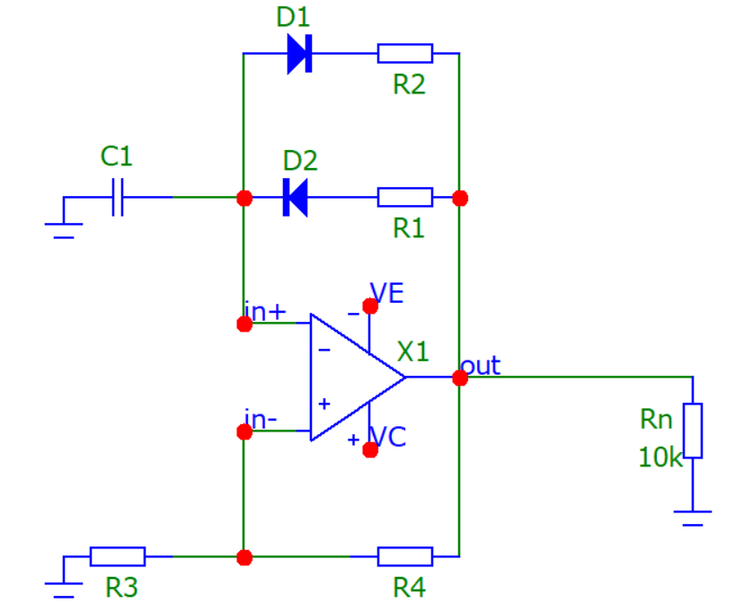
Рисунок 3 – схема с ОУ (точки in+ и in- перепутаны местами)
1.2 Расчет положительной обратной связи
Для расчета ПОС выбран ток $I_{maxпос}=0.6*{10}^{-3}$ А. К_{пос} по условию задан $K_{пос}=0.7$. По характеристикам ОУ $U_{maxвых}=VPS=13В$.
Тогда значения R₃, R₄ можно будет найти по формулам:
$$R_{3}=K_{пос}*\frac{U_{maxвых}}{I_{maxпос}}=0.7*\frac{12.9}{0.6*{10}^{-3}}=15.1кОм,$$
$$R_{4}=R_{3}*\frac{1-K_{пос}}{K_{пос}}=15.1*{10}^{3}*\frac{1-0.7}{0.7}=6.5кОм.$$
Для дальнейшей работы необходимо выбрать близкие к вычисленным значения из ряда резисторов E24. Ряд представлен на рисунке 4.
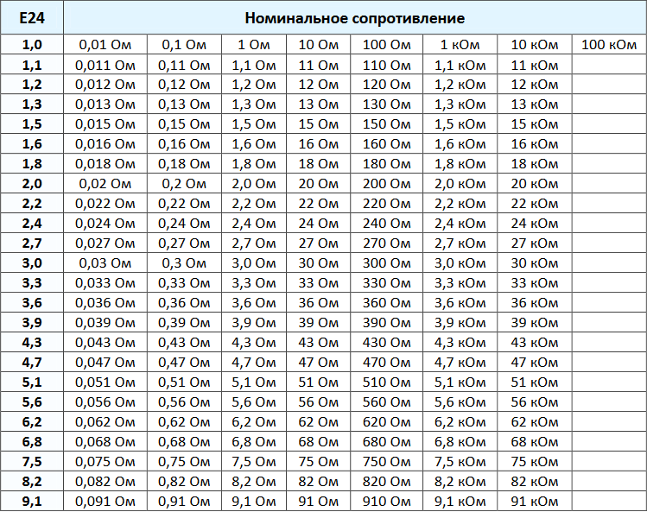
Рисунок 4 – Ряд E24
Из ряда выбраны ближайшие вычисленным значения $R_{3}=15кОм,R_{4}=6.2кОм$.
Тогда К_{пос} будет принимать значение $K_{пос}=\frac{R_{3}}{R_{3}+R_{4}}=\frac{15}{15+6.2}=0.707$, что достаточно близко к заданному значению.
Для расчета $U_{maxвх}^{+},U_{minвх}^{-}$ необходимо из spice-модели ОУ взять значения:
$$U_{max вых}=VPS =13 В,$$
$$U_{min вых}=VNS =-13 В.$$
Тогда $U_{maxвх}^{+},U_{minвх}^{-}$ будут иметь значения:
$$U_{max вх}^{+}=K_{ПОС}⋅{ U}_{max вых}=0.7⋅13=9.1В,$$
$$U_{min вх}^{-} =K_{ПОС}⋅{ U}_{min вых}=0.7⋅-13=-9.1В.$$
Значения на схеме показаны на рисунке 5.
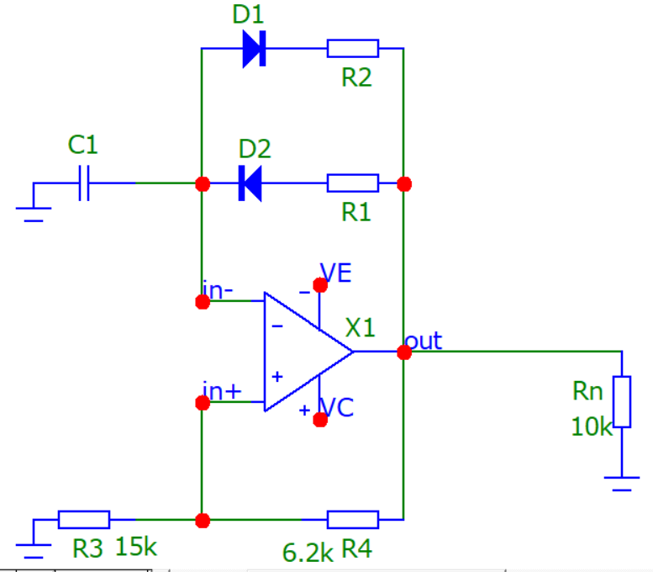
Рисунок 5 – Схема с выставленными значениями для резистивного делителя
1.3 Расчет отрицательной обратной связи
Для расчета ООС выбран ток $I_{maxоос}=0.6*{10}^{-3}$ А.
Поскольку длительность положительного импульса T₁ больше, чем длительность отрицательного импульса T₂, то формулы имеют вид:
$$R_{1}=\frac{2*U_{maxвых}}{I_{maxоос}}=\frac{2*12.9}{0.6*{10}^{-3}}=43кОм,$$
$$R_{2}=\frac{T_{2}}{T_{1}}*R_{1}=\frac{1.3}{7.1}*43=7.9кОм,$$
Ближайшие значения ряда E24: $R_{1}=43кОм,R_{2}=8.2кОм$.
Тогда емкость конденсатора C₁ будет рассчитываться так:
$$C_{1}=\frac{1}{R_{1}}*\frac{T_{1}}{ln\left(\frac{1+K_{пос}}{1-K_{пос}}\right)}=\frac{1}{43*{10}^{3}}*\frac{7.1*{10}^{-3}}{ln\frac{1+0.7}{1-0.7}}=95нФ.$$
По ряду E24 (представлен на рисунке 6) значение $С_{1}=91нФ.$
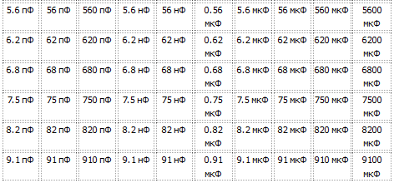
Рисунок 6 – Ряд E24 конденсаторов
Для проверки удовлетворению диодами требований по быстродействию необходимо рассчитать длительность фронтов $t_{ф}$:
$$t_{ф}=0.9*\frac{U_{maxвых}-U_{minвых}}{v_{нар}}=0.9*\frac{12.9-\left(-12.9\right)}{7*{10}^{6}}=3.3мкс.$$
Spice-модель выданного диода представлена на рисунке 7.
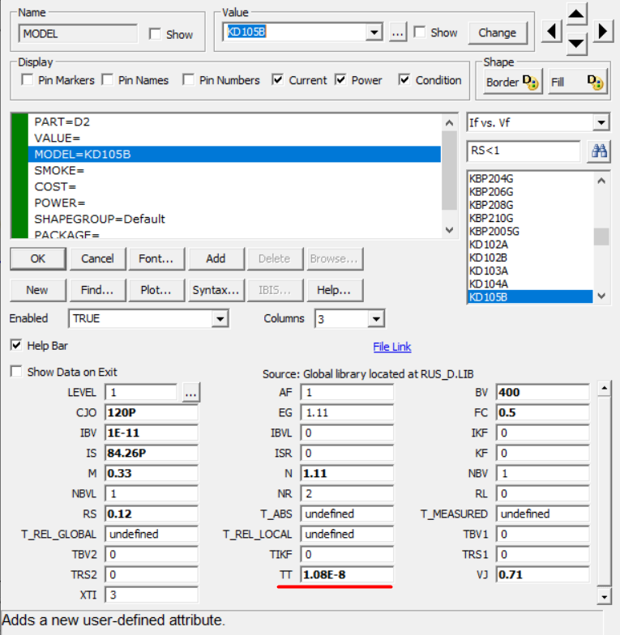
Рисунок 7 – Модель диода
Тогда время переноса зарядов по модели будет $TT=10.8нс$. $TT≤t_{ф}$, тогда требование выполнено, данный диод KD105B подходит.
Собранная схема представлена на рисунке 8.
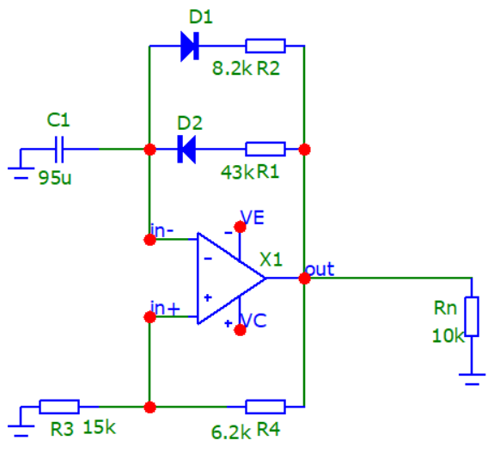
Рисунок 8 – Собранная схема

Часть 2. АНализ работы схемы
2.1 Анализ параметров сигнала
Для анализа параметров сигнала необходимо провести анализ переходных процессов. Необходимо выставить время работы как 3 периода сигнала:
$$3T={3(T}_{1}+T_{2})=3(7.1+1.3)=25.2мс.$$
Тогда время между точками необходимо сделать в 10000 раз меньше:
$$\frac{3T}{10000}=2.5мкс.$$
Параметры для анализа переходных процессов представлены на рисунке 9.
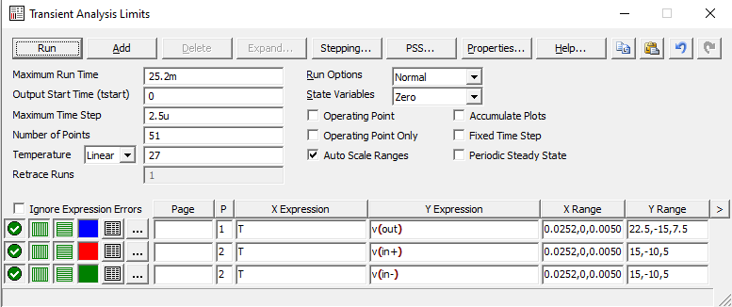
Рисунок 9 – Параметры transient analysis
График представлен на рисунке 10.
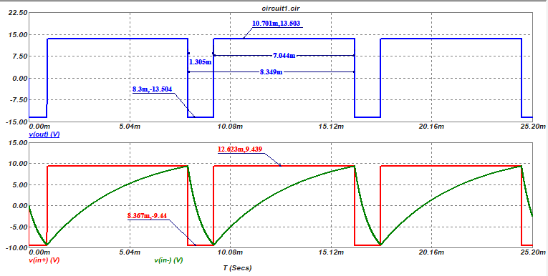
Рисунок 10 – график transient analysis
Полученные и теоретические значения представлены в таблице 1.

Таблица 1 – Полученные и теоретические значения
 | $$T$$ | $$T_{1}$$ | $$T_{2}$$ | $$U_{max вых}$$ | $$U_{min вых}$$ | $$U_{max вх}^{+}$$ | $$U_{min вх}^{+}$$ | $$t_{фн}$$ | $$t_{фс}$$
Модель | $$8.35⋅{10}^{-3}$$ | $$7.05⋅{10}^{-3}$$ | $$1.305⋅{10}^{-3}$$ | 13.5 | -13.5 | 9.4 | -9.4 | $$1.9*{10}^{-6}$$ | $$1.9*{10}^{-6}$$
Теория | $$8.4⋅{10}^{-3}$$ | $$7.1⋅{10}^{-3}$$ | $$1.3⋅{10}^{-3}$$ | 12.9 | -12.9 | 9.1 | -9.1 | $$3.3⋅{10}^{-6}$$ | $$3.3⋅{10}^{-6}$$

Так как у выбранного ОУ SRN=SRP, то t_{фс} будет равно t_{фн}:
$t_{ф}=t_{фс}=t_{фн}=3.3*{10}^{-6}c$.
Проверка, что значения T₁ и T₂, полученные практически находятся в пределах заданной погрешности:
Для T₁: $\frac{8.4-8.35}{8.4}=0.5\%<5\%$
Для T₂: $\frac{7.1-7.05}{7.1}=0.7\%<5\%$
Требования по погрешностям выполнено.
2.2 Параметры быстродействия
При приближении графика в момент переключения можно найти фронт спада и фронт нарастания. Для этого необходимо установить курсоры, когда напряжение составляет 90% от амплитудного. На рисунке 11 показан фронт спада, на рисунке 12 показан фронт нарастания.
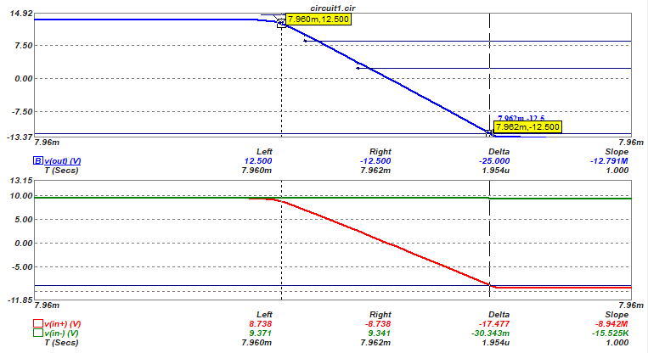
Рисунок 11 – Фронт спада
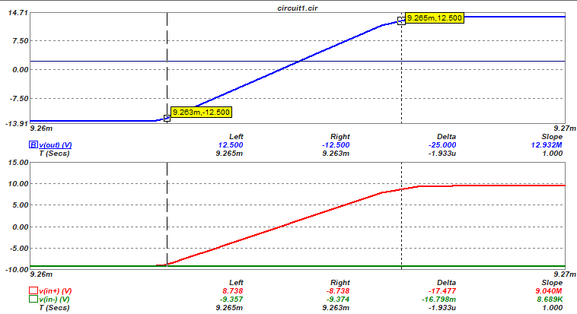
Рисунок 12 – Фронт нарастания
Полученные значения $t_{фн}=1.9мкс,t_{фс}=1.9мкс$.
Для нахождения t_{нас} необходимо приблизить момент переключения с максимального уровня, установить курсор в точку пересечения графиков и в точку максимального напряжения. Тогда $t_{нас}=1.33мкс$. Момент переключения представлен на рисунке 13.
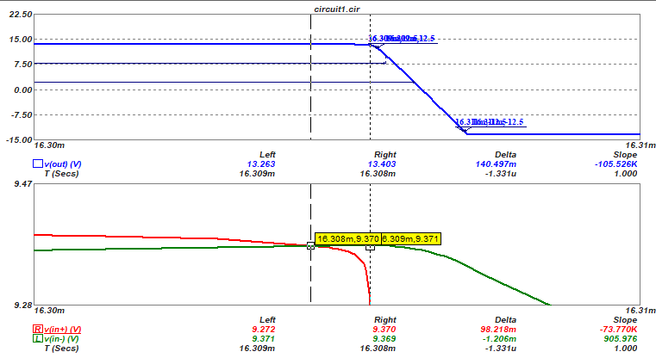
Рисунок 13 – Переключение с максимального уровня

2.3 Оценка влияния изменения номинала конденсатора на параметры сигналов
Для оценки необходимо, изменяя номинал конденсатора C₁, измерить параметры сигналов на осциллограммах. Результаты приведены в таблице 2.
Таблица 2 – Параметры сигналов при различных C₁
$$С_{1}$$ | $$T$$ | $$T_{1}$$ | $$T_{2}$$ | $$U_{max вых}$$ | $$U_{min вых}$$ | $$U_{max вх}^{+}$$ | $$U_{min вх}^{+}$$ | $$t_{фн}$$ | $$t_{фс}$$
$$С_{1}$$ | $$8.35⋅{10}^{-3}$$ | $$7.05⋅{10}^{-3}$$ | $$1.305⋅{10}^{-3}$$ | 13.5 | -13.5 | 9.4 | -9.4 | $$1.9*{10}^{-6}$$ | $$1.9*{10}^{-6}$$
$${0.75⋅ С}_{1}$$ | $$6.42⋅{10}^{-3}$$ | $$5.266⋅{10}^{-3}$$ | $$0.97⋅{10}^{-3}$$ | 13.5 | -13.5 | 9.4 | -9.4 | $$1.85⋅{10}^{-6}$$ | $$1.9⋅{10}^{-6}$$
$${0.50⋅ С}_{1}$$ | $$4.181⋅{10}^{-3}$$ | $$3.526⋅{10}^{-3}$$ | $$0.654⋅{10}^{-3}$$ | 13.5 | -13.5 | 9.4 | -9.4 | $$1.8⋅{10}^{-6}$$ | $$2.0⋅{10}^{-6}$$
$${0.25⋅ С}_{1}$$ | $$2.119⋅{10}^{-3}$$ | $$1.786⋅{10}^{-3}$$ | $$0.333⋅{10}^{-3}$$ | 13.5 | -13.5 | 9.4 | -9.4 | $$1.8⋅{10}^{-6}$$ | $$1.9⋅{10}^{-6}$$
$${0.10⋅ С}_{1}$$ | $$0.833⋅{10}^{-3}$$ | $$0.7⋅{10}^{-3}$$ | $$0.133⋅{10}^{-3}$$ | 13.5 | -13.5 | 9.4 | -9.4 | $$1.8⋅{10}^{-6}$$ | $$1.9⋅{10}^{-6}$$

На рисунках 14-17 представлены снятые осциллограммы.
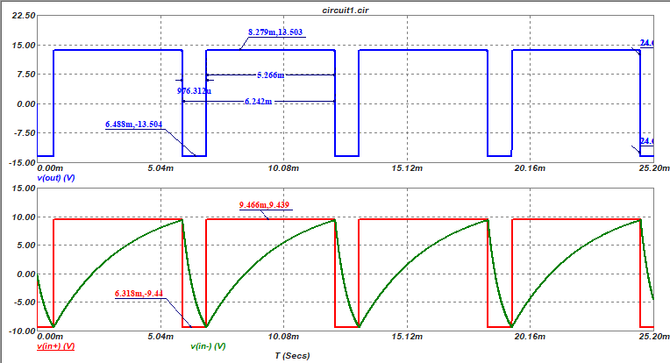
Рисунок 14 – Осциллограмма при 0.75C
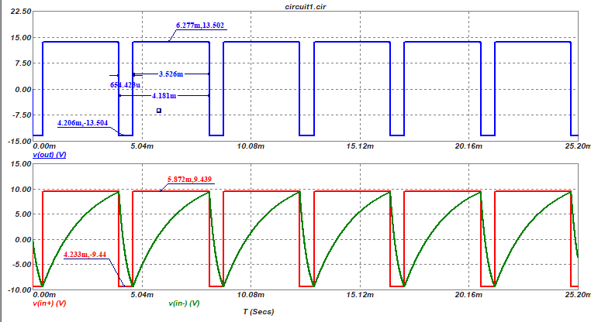
Рисунок 15 – Осциллограмма при 0.5C
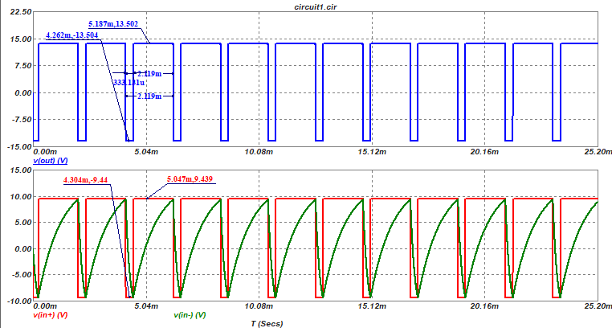
Рисунок 16 – Осциллограмма при 0.25C
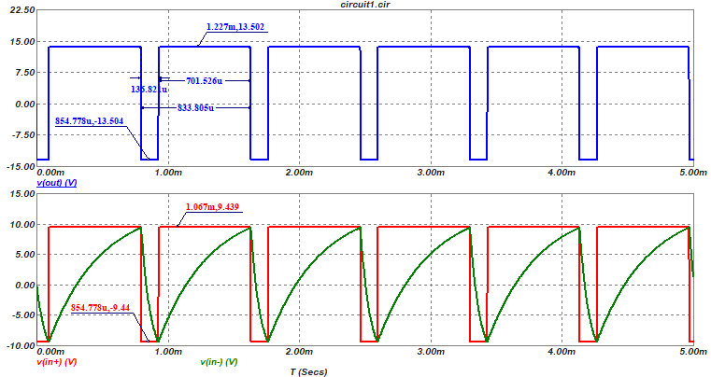
Рисунок 17 – Осциллограмма при 0.1C
Далее необходимо построить графики изменяющихся величин. Их можно построить с помощью библиотеки PyPlot. Графики представлены на рисунках 18-19.
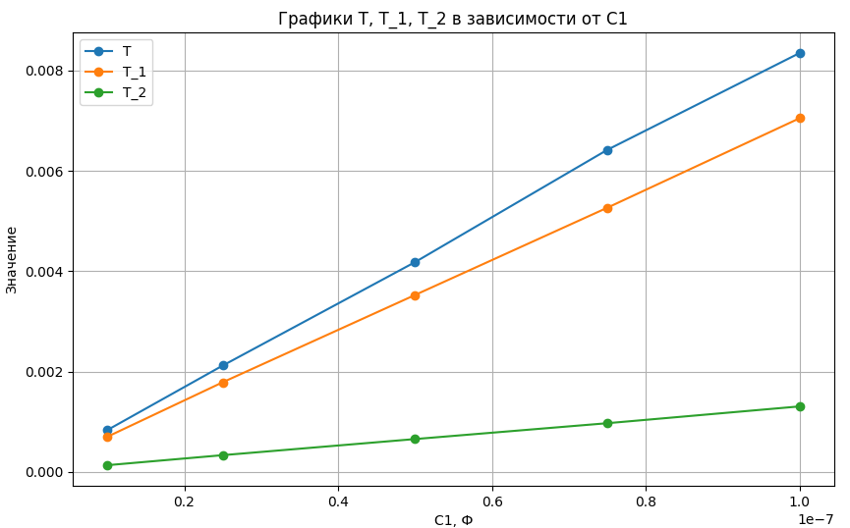
Рисунок 18 – Графики изменения T, T₁, T₂ в зависимости от C₁
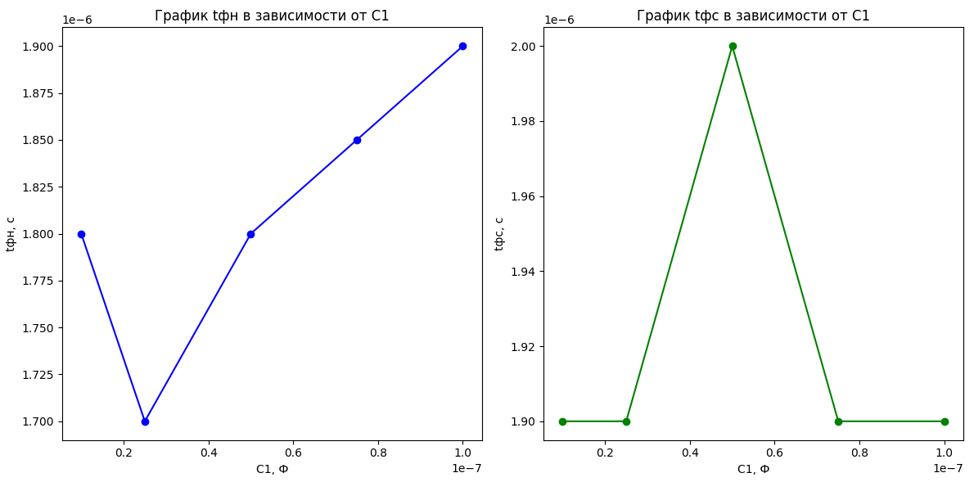
Рисунок 19 – Графики изменения $t_{фс}, t_{фн}$ в зависимости от С1
2.4 Оценка влияния изменения $K_{ПОС}$
Необходимо при изменении К_{пос} измерить параметры сигналов на осциллограммах. Результаты представлены в таблице 3.
Таблица 3 – значения параметров при различных К_{пос}
$$K_{ПОС}$$ | $$T$$ | $$T_{1}$$ | $$T_{2}$$ | $$U_{max вых}$$ | $$U_{min вых}$$ | $$U_{max вх}^{+}$$ | $$U_{min вх}^{+}$$ | $$t_{фн}$$ | $$t_{фс}$$
$$С_{1}$$ | $$8.35⋅{10}^{-3}$$ | $$7.05⋅{10}^{-3}$$ | $$1.305⋅{10}^{-3}$$ | 13.5 | -13.5 | 9.4 | -9.4 | $$1.9*{10}^{-6}$$ | $$1.9*{10}^{-6}$$
0.6 | $$6.65⋅{10}^{-3}$$ | $$5.61⋅{10}^{-3}$$ | $$1.04⋅{10}^{-3}$$ | 13.5 | -13.5 | 8.1 | -8.1 | $$1.8⋅{10}^{-6}$$ | $$1.9⋅{10}^{-6}$$
0.5 | $$5.25⋅{10}^{-3}$$ | $$4.43⋅{10}^{-3}$$ | $$0.8⋅{10}^{-3}$$ | 13.5 | -13.5 | 6.7 | -6.7 | $$1.8⋅{10}^{-6}$$ | $$2.0⋅{10}^{-6}$$
0.4 | $$4.05⋅{10}^{-3}$$ | $$3.41⋅{10}^{-3}$$ | $$0.6⋅{10}^{-3}$$ | 13.5 | -13.5 | 5.4 | -5.4 | $$1.85⋅{10}^{-6}$$ | $$1.9⋅{10}^{-6}$$

На рисунках 20-22 представлены снятые осциллограммы.
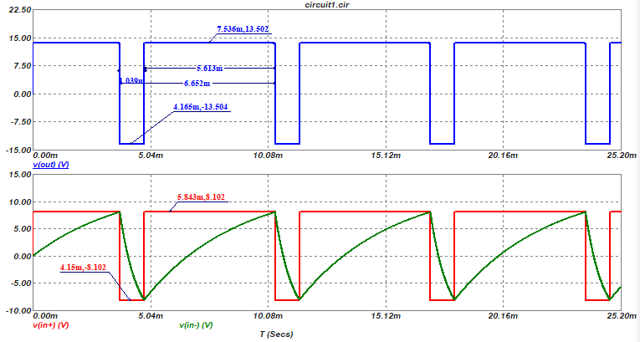
Рисунок 20 – Осциллограмма при C₁=0.6 (R₃=12.9кОм, R₄=8.6кОм)
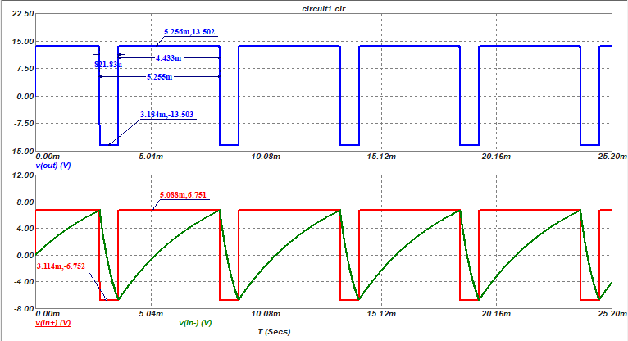
Рисунок 21 – Осциллограмма при C₁=0.5 (R₃=10.8кОм, R₄=10.8кОм)
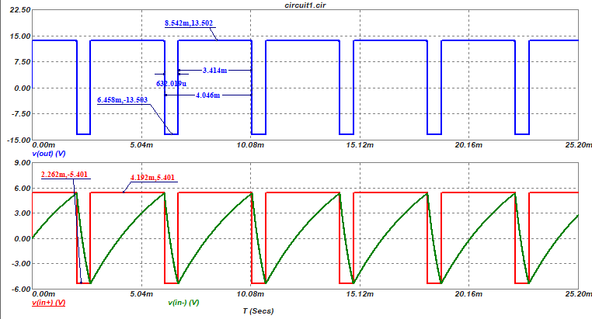
Рисунок 22 – Осциллограмма при C₁=0.4 (R₃=8.6кОм, R₄=12.9кОм)
Графики изменяющихся величин представлены на рисунках 23-25.
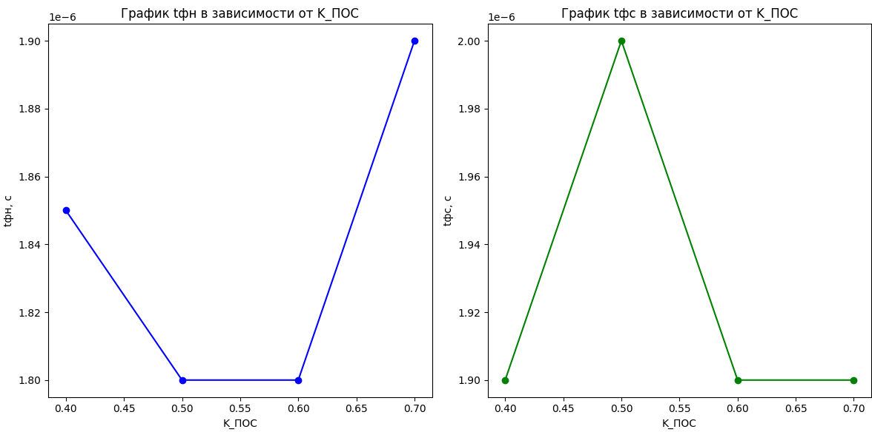
Рисунок 23 – Графики изменения $t_{фс}, t_{фн}$ в зависимости от $K_{ПОС}$
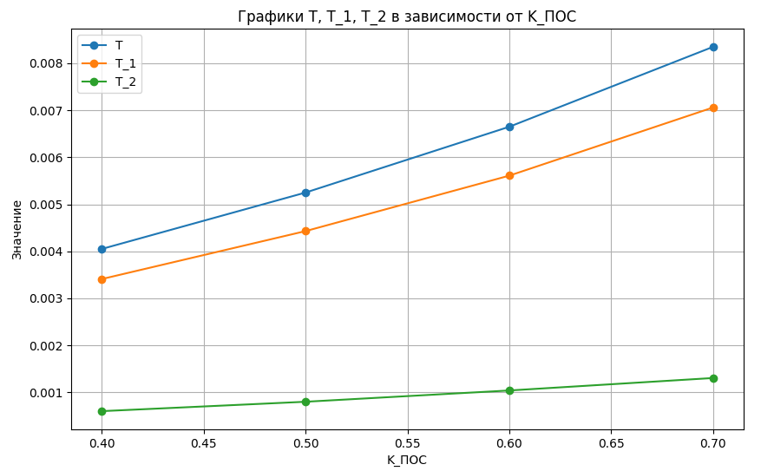
Рисунок 24 – Графики изменения $T, T_{1}, T_{2}$ в зависимости от $K_{ПОС}$
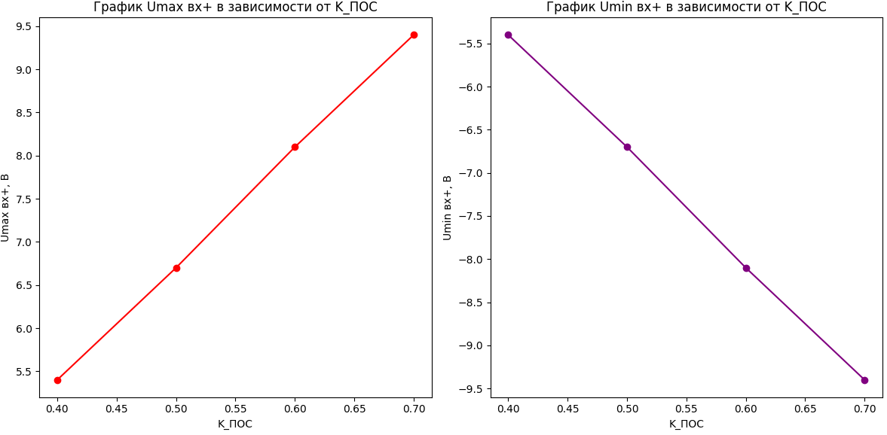
Рисунок 25 – Графики изменения $U_{max вх}^{+},{ U}_{min вх}^{+}$ в зависимости от $K_{ПОС}$

вывод
В работе было выполнено построение схемы мультивибратора на операционном усилителе, а также проведена оценка схемы.
Для построения схемы был выбран операционный усилитель (LF351), удовлетворяющий требованиям, а также рассчитаны значения остальных элементов схемы (R₁=43кОм, R₂=7.9кОм, R₃=16кОм, R₄=5.2кОм, C₁=91нФ). Построена осциллограмма сигналов и вычислены отклонения. Отклонения времени интервалов составляют 0.5-0.7% от теоретических значений, что удовлетворяет требованию задания.
Для выполненной схемы оценки значения сигнала, параметров быстродействия, влияния изменения емкости конденсатора и влияния изменения параметра К_{пос} представлены ниже:
1) Полный период T=8.35мс. Интервал положительного сигнала T₁=7.05мс, интервал отрицательного сигнала T₂=1.3мс. Максимальное выходное напряжение по модулю U_{maxмодвых}=13.5В при максимальном по модулю входном U_{maxмодвх}=9.4В;
2) Время фронта нарастания 1.9мкс, фронта спада – 1.9мкс. Время переключения с максимального уровня 1.33мкс;
3) При уменьшении емкости конденсатора значительно изменяется период схемы. Так, при емкости в 10% от номинальной период сокращается в 10 раз (с 8.3мс до 0.83мс). Графики показывают линейную зависимость периода от емкости. Остальные параметры не изменяются или изменения на уровне погрешности;
4) При уменьшении параметра K_{пос} происходит сокращение периода положительного сигнала (отрицательный изменяется слабо).

СПИСОК ИСПОЛЬЗОВАННЫХ МАТЕРИАЛОВ
- Методические указания к 3-му домашнему заданию «Мультивибратор на операционном усилителе». Ст. преподаватель Трубачёв Е.А;
- Шаблон к домашнему заданию «Мультивибратор на операционном усилителе»;
- Справочные материалы (Ряд номиналов радиодеталей Е24);
- Таблица вариантов домашнего задания №3;
- Библиотека компонентов Micro-cap.

